Wivat - Точка доступна!
31.08.2015

2.4 ГГц Wi-Fi до 3км

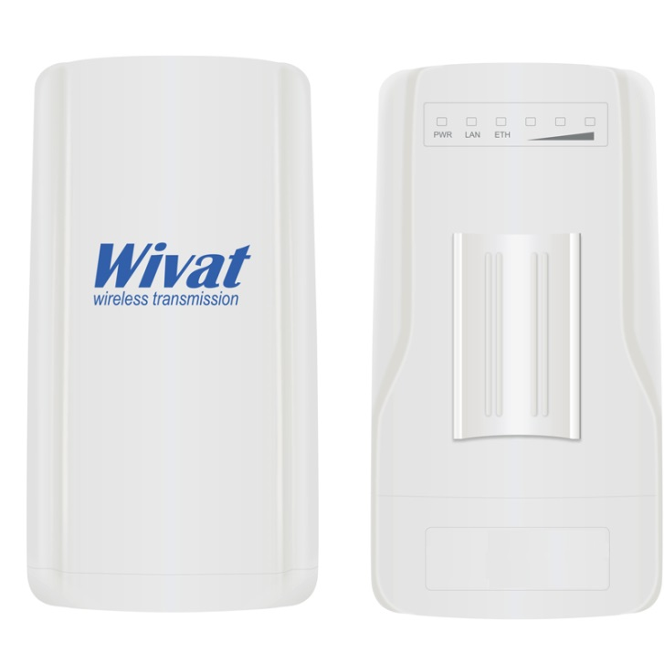
WF-2CE/1
WF-2CE/1 - высокоэффективная и высокопроизводительная Wi-Fi точка доступа, которая всецело соответствует постоянно растущим требованиям пользователей беспроводных устройств передачи сигналов! Судите сами: WF-2CE/1 передает сигнал частотой 2.4ГГц на расстояние до 3 км, что позволяет решить множество задач, связанных с организацией беспроводной передачи данных. Мощность передатчика - 500 мВт, а скорость сигнала может достигать 300 Мбит/c. Точка доступаWF-2CE/1 оборудована направленной двухполяризационной антенной 12dbi, которая делает возможным использование устройства для передачи сигнала на большие расстояния, организации беспроводного доступа в Интернет, беспроводного видеонаблюдения и массы других задач.
Устройство поддерживает Wi-Fi стандарты 802.11b/g/n (для справки: IEEE 802.11n – самый передовой коммерческий Wi-Fi-стандарт изо всех, на данный момент официально разрешенных к ввозу и применению на территории РФ). Технология пространственного мультиплексирования (MIMO), реализованная в WF-2CE/1, позволяет передавать сразу несколько информационных потоков по одному каналу.
WF-2CE/1 предназначено для применения в суровых погодных условиях: пластиковый корпус и встроенная грозозащита убережет WF-2CE/1 от разрушительного воздействия окружающей среды. Устройство может работать без перебоев при диапазоне температур от -40°С до +65°С, что как нельзя лучше подходит для России с ее весьма переменчивой погодой и капризным климатом. Габаритные размеры 180x95x44 мм делают WF-2CE/1 удобным для монтажа. Питание устройства осуществляется с помощью БП DC24V (0.5A), в комплект поставки входит PoE-инжектор.

Подробные технические характеристики

Цена: 96.80 USD
По вопросам приобретения обращайтесь к официальным дилерам оборудования Wivat, подробные описания оборудования для вашего решения ищите на нашем сайте. Посмотреть каталог Wivat.

